afs. 17.2
Hovedemne: Lydeffekter & instrumenter
Underemne: Blæser-instrumenter - Fløjter

Specifikation: fløjter - ”pile”-fløjte i genbrug

Aldersgruppe: Brug – fra 3 år. Fremstilling – fra 6 år.

Materialer: Plastrør (ex. døde tuscher), evt. træklods eller en rundstok (2 x 8 x 1½ cm); En blomsterpind/ rundstok, der passer i rørets indvendige diameter (ca. 4,4 mm); Evt. tape el. lim til at tætne og fæstne splitten (C). Til en stempelfløjte (E) skal også bruges - tynd ståltråd & - Vat; Til en Vand-trille-fløjte (H) skal bruges - en lille plastbøtte.

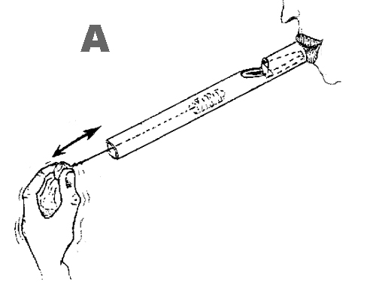

Værktøj: Den kan laves alene med en hobbykniv, men børn kan have fordel af specialværktøj - f.eks. lille nedstryger, en grovfil & en meget fin fil; skruestik, knivtang, sandpapir,

Før du går i gang - Tips om matrialer & processer:
Der kan laves mange forskellige fløjter efter samme grundprincip som fra de gammel-kendte pilefløjter. Det er mest materialerne, og lidt fingerfærdigheden, der sætter begrænsningerne.
I princippet kan de fleste rør m. diameter fra 8mm bruges - F.eks. brugte tuschpenne (”døde tuscher”) gamle kuglepenne mm., naturmaterialer som bambus & træ. Men rørets inderside skal være rent & glat uden ved el. ”uld & krummer” - som der desværre er i det meste af det bambus vi kender, og det skal være muligt at skære & save uden at røret flækker eller flosser for meget - som med nogle plastrør & tuscher. Fløjter kan også laves
med andre mål end de anviste - det vigtigste er bare at de indbyrdes forhold & proportioner er som vist.
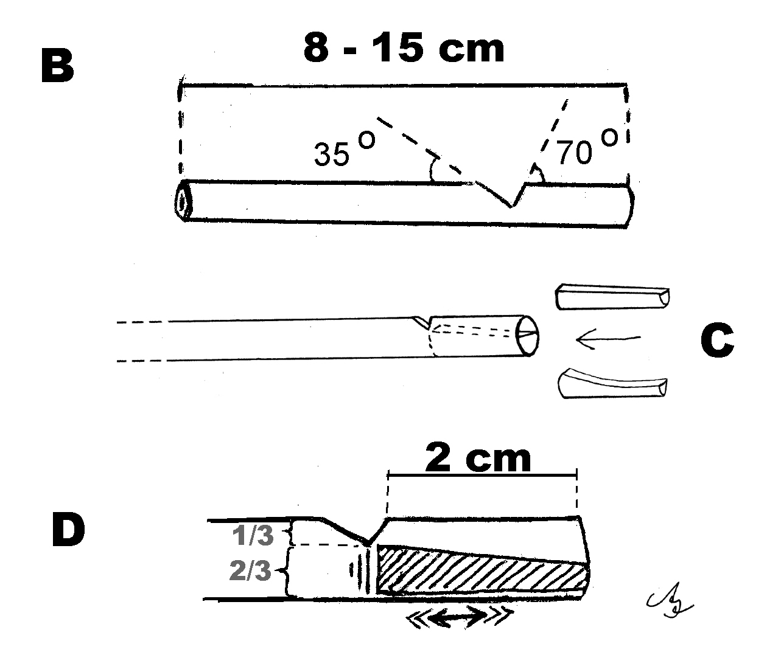
De sværeste er at udforme & placere hakket, & den lille split, korrekt - Det er dér lyden skabes. Ganske små variationer (vi snakker om under 1mm) kan have stor indflydelse på hvordan den lyder, og om der overhovedet er lyd - Prøv jer frem, f.eks. kan det godt betale sig at prøve flere positioner af splitten som vist i fig. D.
Splitten kan også laves af flere materialer ud over blomsterpinde & dyvel-rundstokke, kan viskelæder, ler & stearin også bruges.

Baggrundshistorier
Jeg har set instrumentet i flere udgaver. De foreliggende er inspireret af indiske legetøjsfløjter af bambus og bogen - ”Lydværkstedet : musik og rytme med selvskabte instrumenter” af Henning Lyhne, Ole Nordstrøm, Bror Westman - Høst, 1979.

Instruktion til fremstilling:
1: Sav et rør ud i den ønskede længde, pus kanterne i begge ender af med sandpapir el. kniv. Lav et ca. 3 mm dybt hak (el. max. 1/3 af diameter) med en skarp hobbykniv, ca. 2 cm fra enden, som vist i pkt. B & D. Det kan også laves af mindre børn med en fil (el. lille nedstryger) - Men pas på det ikke bliver for dybt - Der skal skæres efter med kniven, for at fjerne de flosser fil/sav efterlader - hakket SKAL have en glat, jævn & skarp kant. OBS - Man kan fylde røret ud med blomsterpind, når det skal sidde i skruestikken, for at det ikke trykkes flad el. flække.
2: Splitten (C) kan laves ved først at skaffe en blomsterpind/rundstok, der nøjagtig passer i rørets diameter. Splitten SKAL have et glat & jævnt snit som vist i fig. C. Snittet kan både være skråt eller buet som vist - Skråt, kan laves af børn med høvl, fil/rasp + sandpapir - Buet (giver lidt største lyd-spekter), kan laves med en kniv af store børn el. voksne - Hvis splitten ikke sidder stramt i røret, kan den gøres lidt tykkere vha. tape (alm. tape, malertape el. gaffa al efter behov) og/eeller fæstnes med lim. Hvis blomsterpind/rundstok ikke haves må man selv forme en cylinder af ex. viskelæder, stearin, ler el.lign. Den skal passe præcist - for at der ikke kommer falsk luft under splitten.
Diverse varianter:
E: En stempelfløjte eller glide-fløjte kan den også kaldes, skal blot have tilføjet et lufttæt stempel - det kan laves af vat, der rulles om ståltråd (ligesom når man laver en vatpind med en tændstik) el. skumgummi. begge dele skal dybes i vand. Stangen til stemplet kan laves af tynd ståltråd (bindetråd skal ligge dobbelt). Det er vigtigt at lave det i fig. F el. G anviste buk på ståltråden rundt om stempelfyldet, for at det bliver siddende og ikke blot glider op & ned af ståltråden.

H: Vand-trillefløjten (H) er meget simpel, når man først har selve fløjten. Der skal blot laves to huller i låget på en lille plastbøtte, som fyldes ca. ½ med vand og fløjten anbringes som vist på illustrationen. Den kan give en smuk klukkendee nattergale-argtig lyd.

I: Almindelig fløjte af træ er fhv. nem at lave efter samme fremgangsmåde. Måske endda nemmere, da man selv skal bore hullet til klangkammeret og derfor selv kan lave et hul der passer perfekt i diameter til splittens tykkelse. Men den er også mere ensformig at bruge. I fig. I er også forslået at lave en kant på mundstykket for at den bliver nemmere at holde i munden, og at dekorere fløjten medfaver el. brændt mønster.
3: Når så fløjten i form af rør med split er lavet, er det ikke sikkert at lyden er særlig gor - Så hjælper det at holde for enden (evt. kukke permanent med en prop). Det er min erfaring at det er nemmere at få en god lyd med et lukket klangkammer.
- Derfor giver det også et grod resultat af forsøge sig med følgende varianter E - I.
